1. Xây dựng mô hình Workgroup

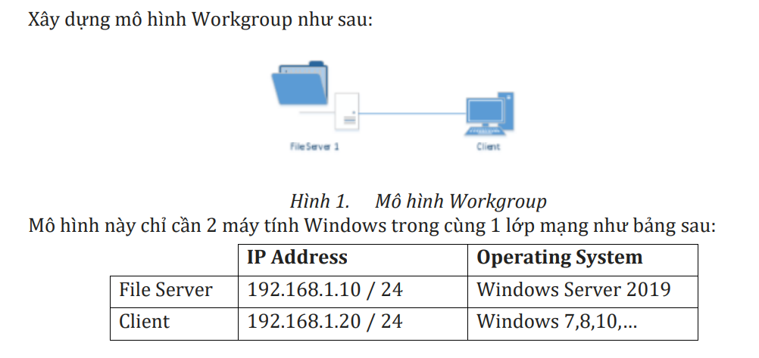

Gán địa chỉ IP cho File Server

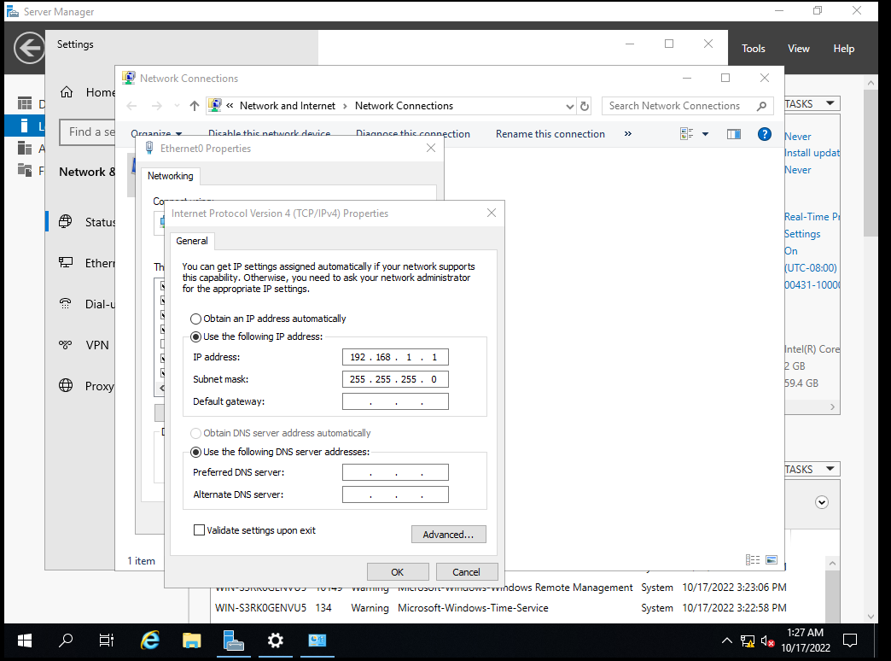

Gán địa chỉ cho client

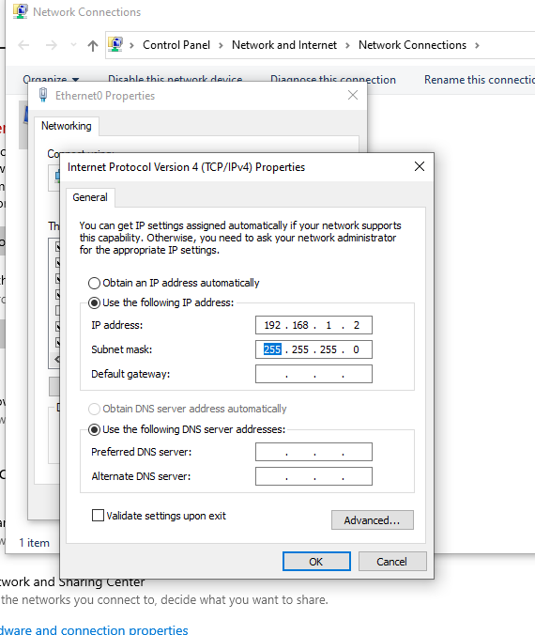

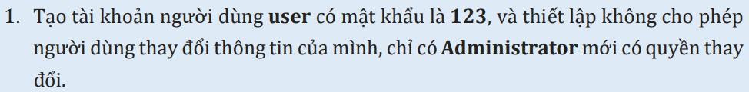

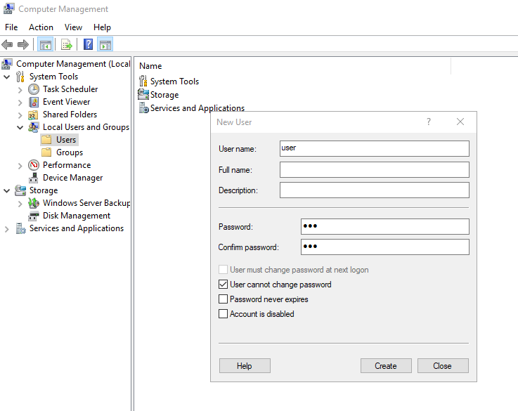

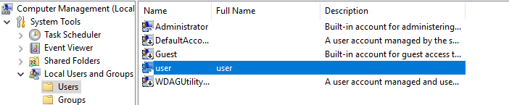



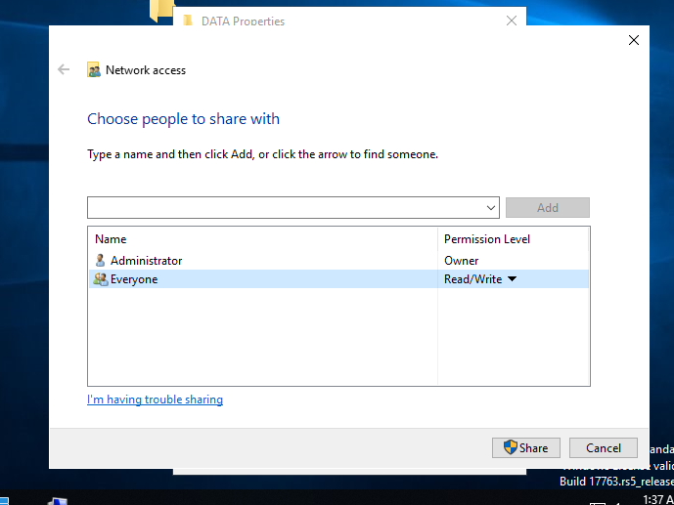



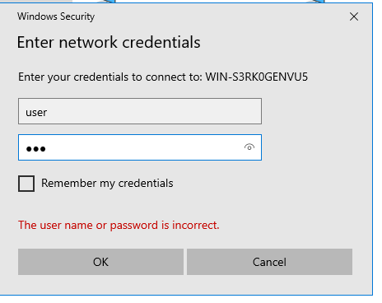

Bài 2



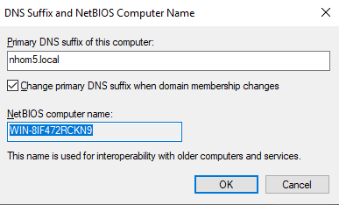



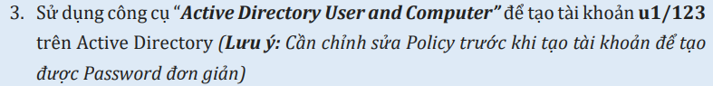

Login vào FileServer bằng tài khoản Administrator trên domain

Tạo Folder Data và share cho u1



Tại máy Client đăng nhập bằng username và mk đã tạo ở Active Directory

Đây là DATA ở FileServer

Vào file đc chia sẻ và ghi thêm dữ liệu và lưu lại

Qua File Server kiểm tra xem dữ liệu đã đc lưu hay chưa



Mô hình mạng Workgroup

* Ở mô hình này có một nhóm máy tính mạng cùng chia sẻ tài nguyên như file dữ liệu, máy in. Đó là một nhóm logic các máy tính mà tất cả chúng có cùng tên nhóm. Ở một mạng cục bộ LAN có thể có nhiều nhóm làm việc Workgroup khác nhau cùng kết nối.
* Trong mô hình này, các máy tính có quyền hạn ngang nhau và không có các máy tính chuyên dụng làm nhiệm vụ cung cấp dịch vụ hay quản lý. Các máy tính tự bảo mật và quản lý các tài nguyên của riêng mình, hơn hết các máy tính cục bộ này cũng tự chứng thực cho người dùng cục bộ.
* Với mô hình này các máy tính có quyền chia sẻ tài nguyên ngang nhau mà không cần sự chỉ định của server. Sự quản trị về tài khoản người dùng, bảo mật cho nguồn tài nguyên chia sẻ không được tập trung hóa. Bạn có thể kết nối tới một nhóm đã tồn tại hoặc khởi tạo một nhóm mới
* Ở mô hình này không yêu cầu máy tính chạy trên hệ điều hành Windows Server. Với Workgroups thiết kế và thực hiện đơn giản, không yêu cầu lập kế hoạch có phạm vi rộng. Với nhóm máy tính dưới 10 máy và được đặt gần nhau thì mô hình mạng Workgroup là sự lựa chọn ưu việt. Tuy nhiên ở mô hình này mỗi người dùng cần có một tài khoản người dùng trên mỗi máy tính mà họ muốn đăng nhập, nếu như có bất kì sự thay đổi nào liên quan đến tài khoản đều cần thực hiện trên tất cả các máy tính trong nhóm làm việc. Việc chia sẻ thiết bị và file được xử lý bởi các máy tính riêng, và chỉ cho người dùng có tài khoản trên máy tính đó được sử dụng

Mô hình mạng Domain

* Một nhóm máy tính mạng cùng chia sẻ cơ sở dữ liệu thư mục tập trung được gọi là mô hình Domain.
* Thư mục dữ liệu chứa tài khoản người dùng và thông tin bảo mật cho toàn bộ Domain. Ngược lại với mô hình Workgroup, với mô hình Domain thì việc quản lý và chứng thực người dùng mạng tập trung tại máy tính Primary Domain Controller. Domain controller là một Server quản lý tất cả các khía cạnh bảo mật của Domain. Các tài nguyên mạng cũng được quản lý tập trung và cấp quyền hạn cho từng người dùng. Lúc đó trong hệ thống có các máy tính chuyên dụng làm nhiệm vụ cung cấp các dịch vụ và quản lý các máy trạm.
* Trong một Domain, thư mục chỉ tồn tại trên các máy tính được cấu hình như máy điều khiển miền. Việc bảo mật hay quản trị trong Domain được tập trung hóa. Một domain không được xem như một vị trí đơn hoặc cấu hình mạng riêng biệt. Các máy tính trong cùng domain có thể ở trên một mạng LAN hoặc WAN. Chúng có thể giao tiếp với nhau qua bất kỳ kết nối vật lý nào.
* Khác với Workgroup nếu người dùng có bất cứ thay đổi nào thì sự thay đổi đó sẽ được cập nhật tự động hóa trên toàn bộ Domain. Tuy nhiên một nhược điểm của Domain cần được nhắc tới đó chính là việc Domain phải tồn tại trước khi người dùng tham gia vào nó. Muốn tham gia Domain cần có tài khoản người dùng được người quản trị Domain cung cấp cho máy tính người dùng tới Domain đó.

***BÀI 3:*** . Xây dựng mô hình ADC cho dịch vụ Active Directory



Manage -> Add roles and features -> Active Directory Domain Service , Group policy ->Next->Install



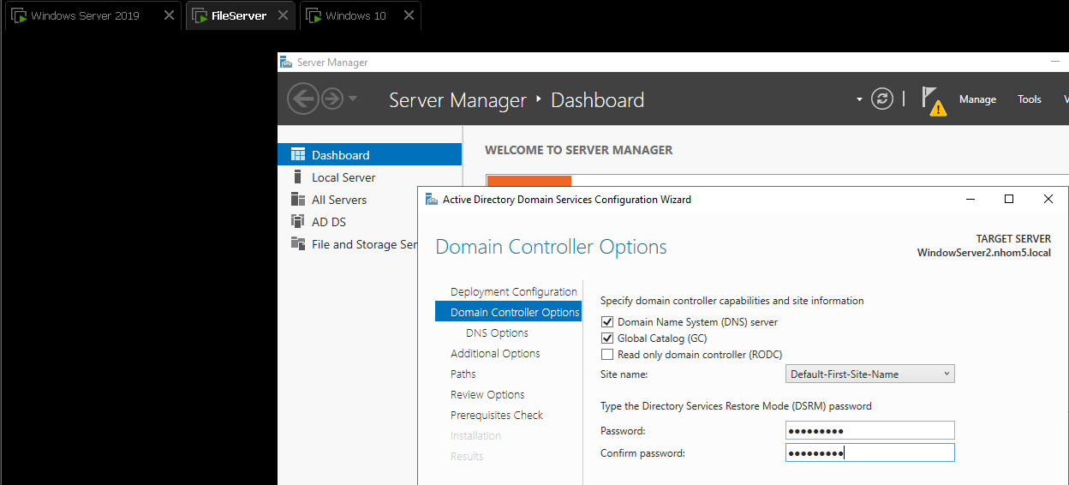

Tiến hành Install Domain Controller



Có thấy User u2 đã được đồng bộ qua Additional Active Directory



Tạo user u3 trên Additional Domain Controller

Đã thấy u3 trên Primary Domain Controller

Đăng nhập thành công với Full name là : uwu uwu uwu



Tắt Primary Domain Controller

Vẫn đăng nhập vào đc User u2

Nhận xét :

* Thư mục dữ liệu chứa tài khoản người dùng và thông tin bảo mật cho toàn bộ Domain. Với mô hình Domain thì việc quản lý và chứng thực người dùng mạng tập trung tại máy tính Primary Domain Controller. Domain controller là một Server quản lý tất cả các khía cạnh bảo mật của Domain. Các tài nguyên mạng cũng được quản lý tập trung và cấp quyền hạn cho từng người dùng. Lúc đó trong hệ thống có các máy tính chuyên dụng làm nhiệm vụ cung cấp các dịch vụ và quản lý các máy trạm.
* Trong một Domain, thư mục chỉ tồn tại trên các máy tính được cấu hình như máy điều khiển miền. Việc bảo mật hay quản trị trong Domain được tập trung hóa. Một domain không được xem như một vị trí đơn hoặc cấu hình mạng riêng biệt. Các máy tính trong cùng domain có thể ở trên một mạng LAN hoặc WAN. Chúng có thể giao tiếp với nhau qua bất kỳ kết nối vật lý nào.
* Nếu người dùng có bất cứ thay đổi nào thì sự thay đổi đó sẽ được cập nhật tự động hóa trên toàn bộ Domain. Tuy nhiên một nhược điểm của Domain cần được nhắc tới đó chính là việc Domain phải tồn tại trước khi người dùng tham gia vào nó. Muốn tham gia Domain cần có tài khoản người dùng được người quản trị Domain cung cấp cho máy tính người dùng tới Domain đó.
* Additional Domain hoạt động nhằm giảm tải cho primary domain và khi primary domain xảy ra lỗi thì các user vẫn hoạt động được

**C.MỞ RỘNG**

**B1:**

Đặt IP tĩnh và cho máy làm RODC join domain

**B2:**

Màn hình Domain Controller Options, đánh dấu chọn vào ô Domain Name System (DNS) server để cài đặt thêm DNS cho RODC.. Tiếp theo bên dưới là ô Global Catalog (GC) đánh dấu chọn vào. Tiếp theo bên dưới là ô Read Only Domain controller, là một domain controller chỉ để đọc mà không thể chỉnh sửa.Vì chúng ta đang xây dựng Read Only Domain Controller nên tick chọn vào Read only Domain controller (RODC).

Tiếp theo ở màn hình Additional Options, mục Replicate from, lựa chọn Domain muốn đồng bộ (thường là PDC trong domain). Chọn Replicate là máy PDC sau đó click Next,

Màn hình Prerequisites Check, khi nhận được thông báo All prerequisites check passed successfully nghĩa là quá trình kiểm tra điều kiện để cài đặt ADC đã thành công. Click Install để bắt đầu cài đặt..

RODC:

* Nó không thể tự thêm dữ liệu vào mà chỉ có thể đọc được dự liệu từ một Primary Domain Controller (PDC) thông qua cơ chế Replication giữa các Domain Controller của Microsoft.
* RODC mặc định không lưu trữ dữ liệu người dùng nên nếu không có kết nối với PDC thì RODC không hoạt động được. Do đó, muốn RODC vẫn hoạt động thì chúng ta phải khai báo lưu trữ dữ liệu người dùng thông qua một policy riêng của RODC.
* RODC cũng giống như các domain controller khác, ngoại trừ cơ sở dữ liệu Active Directory không thể ghi trực tiếp.
* Việc đặt RODC tại văn phòng chi nhánh không khắc phục triệt để được vấn đề lưu lượng bản sao của Active Directory nhưng nó làm giảm được một phần tải trọng của các máy chủ đầu cầu vì chỉ có lưu lượng bản sao gửi đến là được cho phép.

(ADC làm đc những việc mà RODC k làm đc)